Spine G23 Versions 6D, D, SL, DH, DHT et DAT
UNIVERSITÉ DE GENÈVE
DPNC C. HIRT

Pour Spine procurement Meeting du 23 jan. 01

Descriptions des diverses versions 1
Avantages des versions butt joint 1
Inconvénients des versions butt joint 2
Essais de solidité des divers modes d'assemblage (by H.G. Moser) 2
Version G23-6D 7
Dessins correspondants : 7
Version G23-D 9
Dessins correspondants : 9
Version G23-SL 11
Dessins correspondants : 11
Remarque 12
Version G23-DH 14
Dessins correspondants : 14
Version G23-DHT 16
Dessins correspondants : 16
Version G23-DAT 18
Dessins correspondants : 18
Appel d’offre 21
Entreprises contactées 21
Résultat des appels d'offre 22
Comparaison des versions 23
Annexe A 24

Chapitre
1

Descriptions des diverses versions
Toutes les versions décrites ci-dessous proviennent d’une adaptation de la version G à un support central en TPG de 23 mm de largeur. Le soucis principal étant de réduire les coûts de fabrication des composants du spine au maximum. Ces versions se démarquent également des versions précédentes par le choix des matériaux utilisés. (TPG, CFC, AIN, Borofloat®)

Avantages des versions butt joint
Par rapport à la version Base Line, le butt joint présente l'intérêt de ne pas réduire l'épaisseur du TPG, donc ne produit pas de fragilisation du middle support et ne provoque pas de coupure thermique. D'autre par, le fait d'avoir des pièces distinctes pour les ailes et les inserts (outer and inner), permet d'optimiser le choix des matériaux en fonction de leur rôle principal, tout en laissant une liberté pour le rapport performance-prix. Les dimensions réduites des diverses pièces influencent fortement le prix de ces dernières. De plus, notamment dans le cas de l'inserted butt joint, la simplicité de forme permet d'utiliser des matériaux bon marché mais difficilement usinables tels que le verre, sans pour autant que le gain effectué sur le budget matériel ne soit absorbé par celui de l'usinage (le verre Borofloat® présente des caractéristiques d'expansion thermique proche de celles du silicium, 3.25 E-6).

Inconvénients des versions butt joint

Le désavantage majeur par rapport à la version Base Line se situe au niveau de la solidité du spine avant collage des détecteurs. Selon la version utilisée, la manipulation des spines peut devenir problématique sans un jig adapté. La solidité pourrait être augmentée par l'enrobage des wings avec le coating de Parilène. Des essais de planéité après assemblage ou une méthode permettant de garantir la planéité doivent être envisagés.

Essais de solidité des divers modes d'assemblage (by H.G. Moser)

Les divers joints d'assemblages ont été testé jusqu'à la rupture ou au décollement et sont représentés par les photos suivantes.
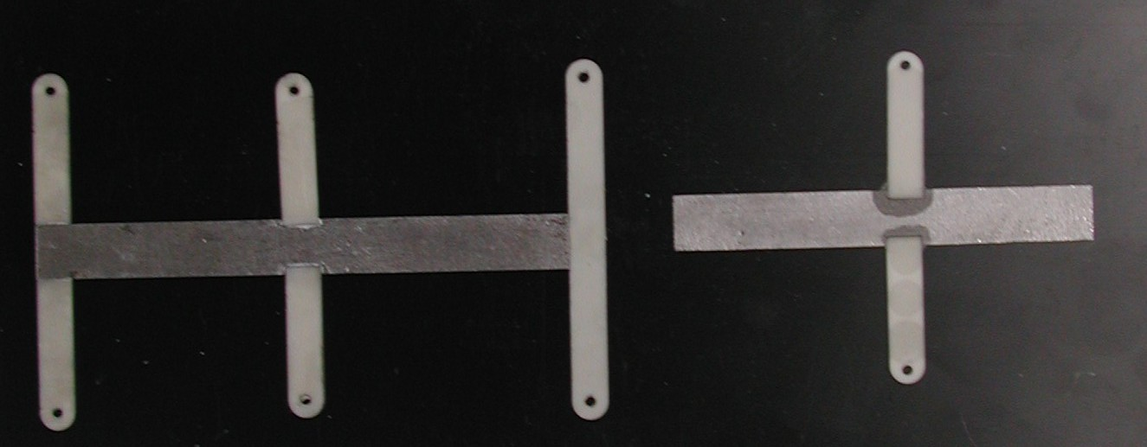
Fig. 1 Assemblages avant le test

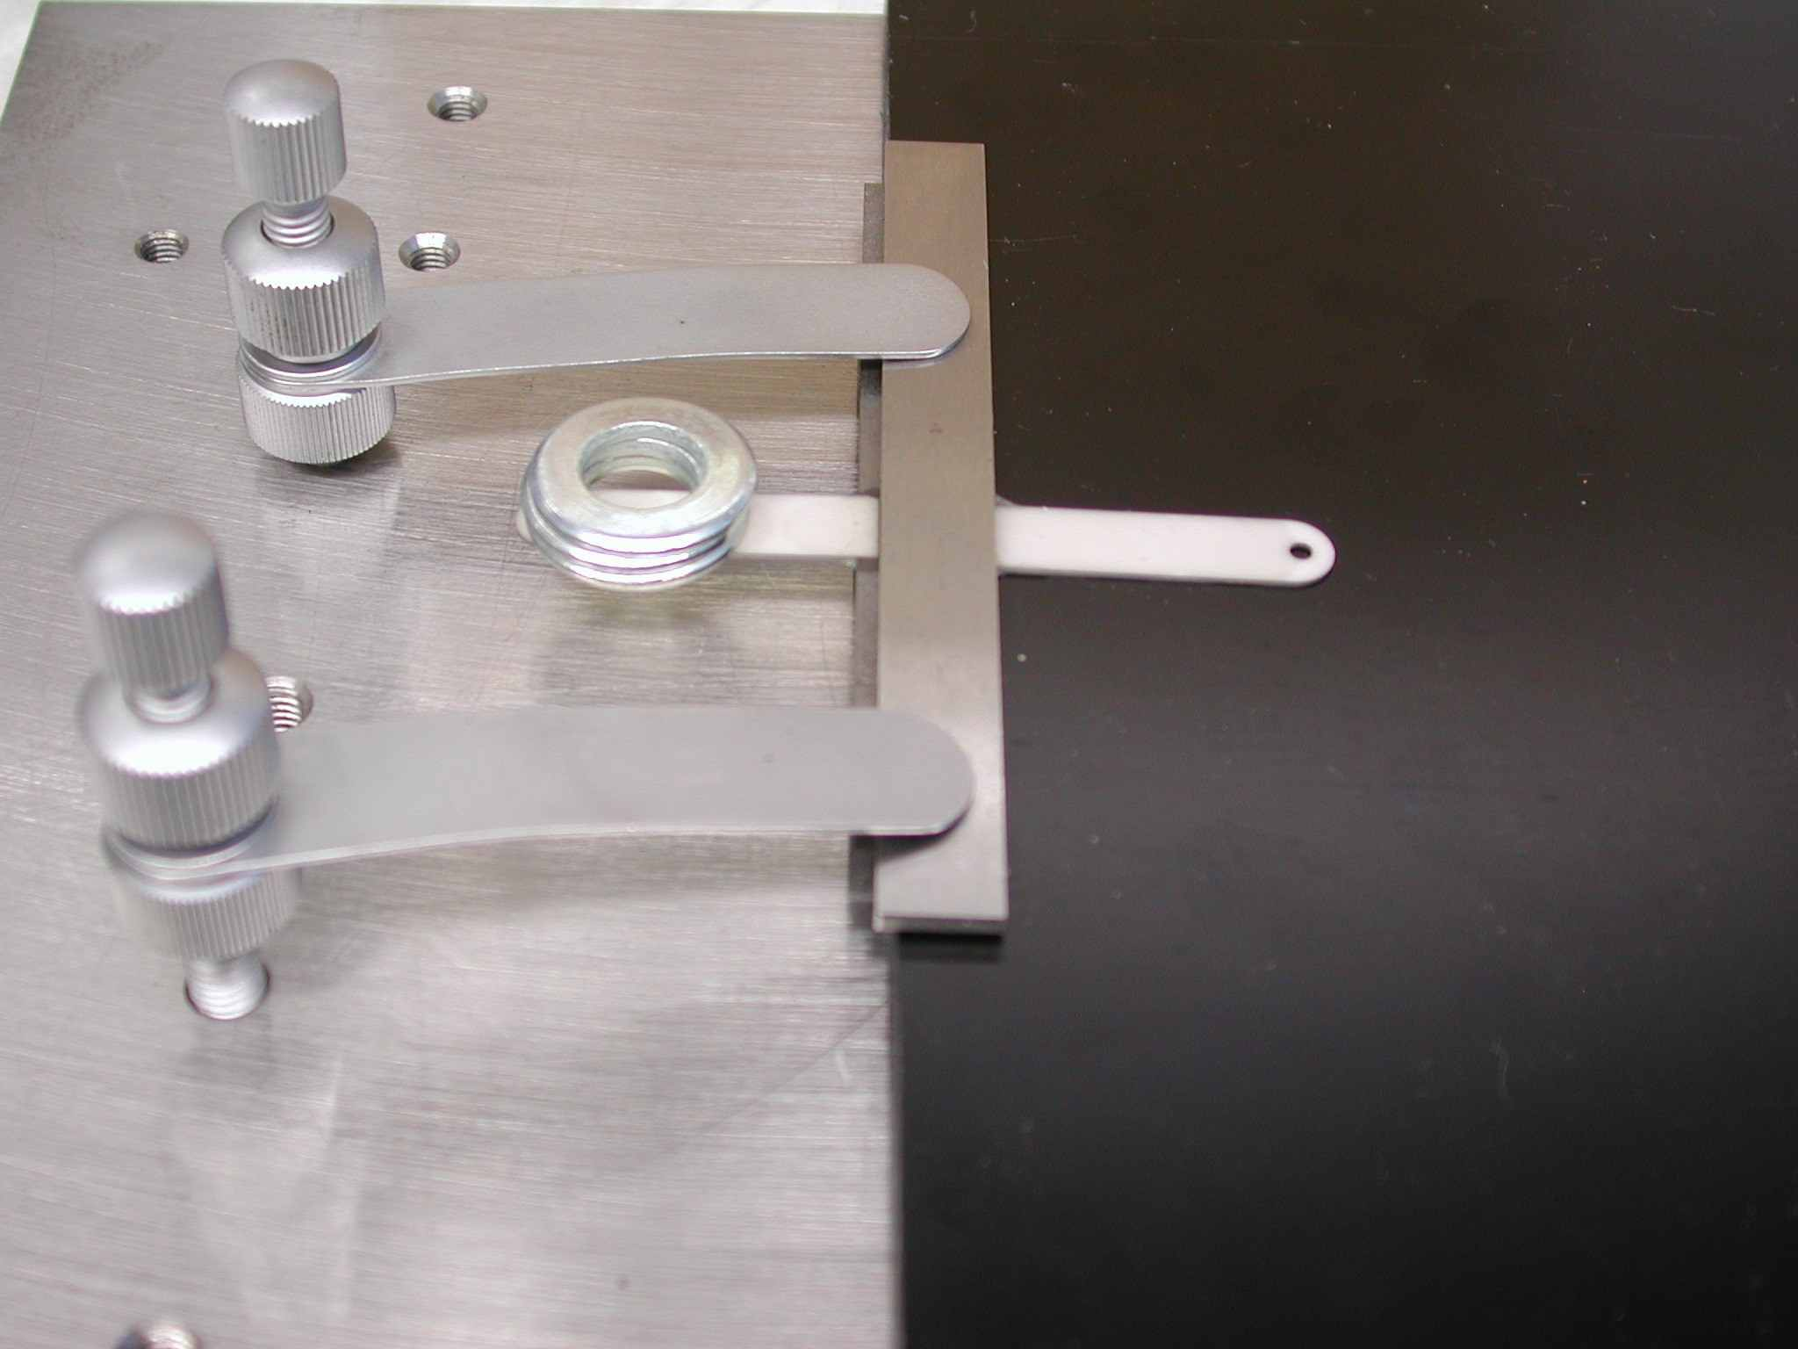
Fig. 2 Montage de test
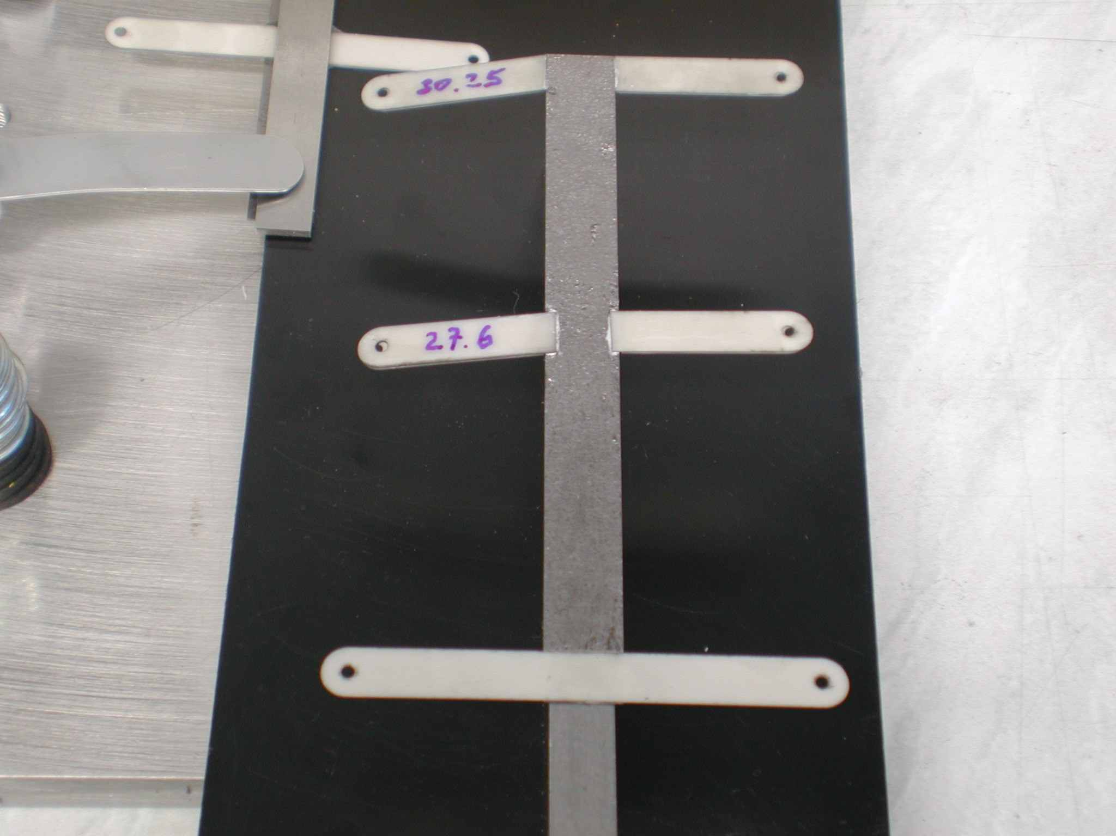
Fig. 3 Résultats des tests

Version G23-6D
C’est la version la plus simple et partant la moins chère du point de vue fabrication. Ses principales caractéristiques sont :
- Largeur des bras du spine de valeur identique (6mm).
- Jonction bras-support central droite (sans insert).
- Pas de coupure de transmission du flux thermique dans le TPG.
- Tolérances d’usinage larges.
- Bras simples.
- Peu d’usinage délicat.
- Bas prix de revient.
- Rigidité avant collage des détecteurs médiocre (30 gr).

Dessins correspondants :
159.001.A3 Dessin d’ensemble
159.002.P4 Lower support
159.003.P4 Center support
159.004.P4 Upper support
159.005.P3 Middle support
159.006.P4 Inner insert
159.007.P4 Outer insert

Version G23-D
Dérivée de la version 6D, elle reprend les largeurs de bras préconisées par la version G base line. Elle est donc un peu moins avantageuse du point de vue fabrication. Ses principales caractéristiques sont :
- Jonction bras-support central droite (sans insert).
- Pas de coupure de transmission du flux thermique dans le TPG.
- Tolérances d’usinage larges.
- Bras simples.
- Peu d’usinage délicat.
- Prix légèrement plus élevé.
- Rigidité avant collage des détecteurs médiocre (30 gr).

Dessins correspondants :
159.011.A3 Dessin d’ensemble
159.012.P4 Lower support
159.013.P4 Center support
159.014.P4 Upper support
159.005.P3 Middle support
159.006.P4 Inner insert
159.007.P4 Outer insert

Version G23-SL
Dérivée de la version D, elle reprend donc les largeurs de bras préconisées par la version G base line mais comporte des inserts à mi-bois pour le collage des bras. Ces inserts requièrent un usinage des bras en plus de celui du support central en TPG. C’est une version moins avantageuse du point de vue fabrication. Ses principales caractéristiques sont :
- Jonction bras-support central par insert.
- Pas de coupure de transmission du flux thermique dans le TPG.
- Tolérances d’usinage serrées.
- Usinage des bras plus délicat.
- Usinage du support central en TPG plus important.
- Prix plus élevé.
- Rigidité avant collage des détecteurs médiocre (28 gr).

Dessins correspondants :
159.021.A3 Dessin d’ensemble
159.022.P4 Lower support
159.023.P4 Center support
159.024.P4 Upper support
159.025.P3 Middle support
159.006.P4 Inner insert
159.027.P4 Outer insert

Remarque
La version G23-SL est un compromis réduisant de façon importante les avantages des deux premières versions (G23-6D et G23-D). En effet, du fait de la présence de « slots », il est à nouveau nécessaire de procéder à un meulage des bras pour le mi-bois, alors que les précedentes versions ne demandent qu’une découpe laser après la mise en épaisseur. Si une solution allant dans ce sens doit être envisagée, il serait judicieux d’étudier un dessin par insert total, qui par opposition au mi-bois, peut être fabriqué par découpe laser du TPG.

Version G23-DH
Dérivée de la version SL, elle reprend donc les largeurs de bras préconisées par la version G base line et comporte des inserts à mi-bois pour le collage des bras. Ces inserts requièrent un usinage des bras en plus de celui du support central en TPG. La particularité de la série H se trouve au niveau du deuxième point de fixation qui comporte un mi-bois constitué par la partie débordante du Outer insert.C’est une version moins avantageuse du point de vue fabrication. Ses principales caractéristiques sont :
- Jonction bras-support central par insert.
- Pas de coupure de transmission du flux thermique dans le TPG.
- Tolérances d’usinage serrées.
- Usinage des bras plus délicat.
- Usinage du support central en TPG plus important.
- Prix plus élevé.
- Rigidité avant collage des détecteurs médiocre (28 gr).

Dessins correspondants :
159.031.A3 Dessin d’ensemble
159.032.P4 Lower support
159.033.P4 Center support
159.034.P4 Upper support
159.035.P3 Middle support
159.036.P4 Inner insert
159.037.P4 Outer insert

Version G23-DHT
Dérivée de la version SL, elle reprend donc les largeurs de bras préconisées par la version G base line, mais les inserts à mi-bois sont remplacés par des inserts traversants (Inserted butt joint) pour le collage des bras. Ces inserts peuvent être réalisés dans le TPG par découpage laser ou au jet d'eau et les bras retrouvent leur simplicité. La particularité de la série H se trouve au niveau du deuxième point de fixation qui comporte un mi-bois constitué par la partie débordante du Outer insert.C’est une version avantageuse du point de vue fabrication. Ses principales caractéristiques sont :
- Jonction bras-support central par insert traversants (Inserted butt joint).
- Pas de coupure de transmission du flux thermique dans le TPG.
- Tolérances d’usinage assez serrées.
- Usinage des bras simple.
- Usinage du support central en TPG moyen.
- Bas prix de revient.
- Bonne rigidité avant collage des détecteurs (66 gr).

Dessins correspondants :
159.041.A3 Dessin d’ensemble
159.042.P4 Lower support
159.043.P4 Center support
159.044.P4 Upper support
159.045.P3 Middle support
159.036.P4 Inner insert
159.037.P4 Outer insert

Version G23-DAT
Dérivée de la version DHT, elle reprend donc les largeurs de bras préconisées par la version G base line. Elle est par contre pourvue d'inserts traversants (Inserted butt joint) pour le collage de tous les bras. Ces inserts peuvent être réalisés dans le TPG par découpage laser ou au jet d'eau et tous les bras retrouvent leur simplicité d'usinage. C’est une version avantageuse du point de vue fabrication. Ses principales caractéristiques sont :
- Jonction bras-support central par insert traversants (Inserted butt joint).
- Pas de coupure de transmission du flux thermique dans le TPG.
- Tolérances d’usinage assez serrées.
- Usinage des bras simple.
- Usinage du support central en TPG moyen.
- Bas prix de revient.
- Bonne rigidité avant collage des détecteurs (66 gr).

Dessins correspondants :
159.051.A3 Dessin d’ensemble
159.052.P4 Lower support*
159.053.P4 Center support*
159.054.P4 Upper support*
159.055.P3 Middle support*
159.036.P4 Inner insert
159.057.P4 Outer insert*
* Plans non-existants
Prix de fabrication
Chapitre
2

La précision coûte cher !
Pour passer de la phase prototype à la phase de fabrication en série, il faut relaxer les tolérances là où elles ne sont pas absolument nécessaires.

Appel d’offre
Des appels d’offre ont effectués auprès de sociétés susceptibles de pouvoir réaliser les diverses pièces, selon divers procédés permettant d’obtenir les niveaux de précisions demandés, à savoir :
- Pour le CFC : Rectification des surfaces, découpage au jet d’eau, étampage.
- Pour le Al2O3 : Rectification, polissage, meulage, découpe laser.
- Pour le Ceramic Glass : Idem.
- Pour le TPG : Découpe laser, fraisage, (étampage*).
* Des essais d'étampage ont été réalisés à l'UOG par M. Weber en vue de produire, par écrasement, les empreintes sur le TPG (pour pièces 5 et 6). Il a malheureusement été constaté que les propriétés ductiles du TPG ne permettent pas ce mode d'usinage.

Entreprises contactées
Les entreprises contactées sont :
- Pour le CFC : Composite Design
- Pour le Al2O3, AIN : Hoechst CeramTec
- Pour le Ceramic Glass : Schott, Verreries de Carouge
- Pour le TPG : Advanced Ceramic, Atomgraph/NIITAP ( Contacted by H.-G. Moser )

Résultat des appels d'offre
La table suivante résume les prix proposés par les entreprises contactées.
* Total per pieces for a volume of 2500 spines
If AIN part 5 is replaced with Al₂O₃ , substract 1.50 FrS.
If AIN part 6 is replaced with Al₂O₃ , substract 2.80 FrS.
If the holes are not machined in the parts 3 and 4, substract 1.30 FrS from total price.
If the holes are not machined in the parts 2, substract XXXprix en attente FrS from total price.
Chapitre
3

Comparaison des versions

Annexe A
